Whoopi Goldberg nelle Marche, in estate girerà un film a Recanati

La grande star internazionale di Sister Act prenderà parte alla commedia romantica ambientata nelle dolci colline marchigiane che, con la complicità delle poesie del grande Giacomo Leopardi, faranno da sfondo a una storia d’amore italo-americana.

Una grande rivelazione questa, confermata durante i giorni di networking fra addetti del settore cinematografico a Ciné, le Giornate di Cinema tenutesi a Riccione dal 4 al 7 luglio. Qui Fondazione Marche Cultura e Marche Film Commission hanno incontrato Roberto Cipullo, Direttore artistico della società di produzione Camaleo e Roberto Proia Direttore di Eagle Pictures, attualmente impegnati nella realizzazione del film.

“Lavoriamo affinché le Marche si affaccino sul mondo e il mondo impari a conoscere e riconoscere le Marche – commenta il presidente della Fondazione Marche Cultura Andrea Agostini – In questo senso, non può esserci progetto migliore di una produzione internazionale, con una delle interpreti più complete ed amate del cinema mondiale, in un film girato qui, diretto e interpretato da talenti marchigiani. Sono certo che anche una star hollywoodiana come Whoopi Goldberg amerà le nostre terre”.

“È un grande onore per la nostra regione ospitare un premio oscar come Goldberg – afferma Francesco Gesualdi, Direttore della Fondazione Marche Cultura e Responsabile Marche Film Commission. Quest’opera internazionale farà conoscere finalmente le Marche all’estero e in particolare nel mercato americano. Questo è l’obiettivo che ci siamo prefissi di raggiungere nei prossimi anni di attività e per cui stiamo lavorando da oltre un anno.”

Leopardi & Co., è questo il nome del lungometraggio che sarà girato a Recanati questa estate, è una commedia romantica, dove l’amore fra i due giovani protagonisti, interpretati da Jeremy Irvine, acclamata star britannica e Denise Tantucci, attrice marchigiana, sboccerà e crescerà fra le strade della cittadina marchigiana, accompagnato e guidato dai versi del poeta Giacomo Leopardi.
Whoopi Goldberg interpreterà un personaggio vicino al protagonista pensato appositamente per il suo talento per i ruoli coinvolgenti che la contraddistinguono e per la sua brillante personalità.
“La commedia – afferma Roberto Proia, co-produttore del film - è una storia romantica che ruota attorno al mito di Leopardi, una commedia contemporanea che verremo a girare nelle Marche”.

La location è di grande impatto, soprattutto per un pubblico internazionale affascinato dall’inconfondibile panorama e dalla romantica atmosfera dei borghi, elementi unici della marchigianità.
La regia è affidata a Federica Biondi, talentuosa regista marchigiana che ha appena presentato al Festival Internazionale del Nuovo Cinema di Pesaro il cortometraggio “La cortese”, girato sempre nelle Marche, con il sostegno di Marche Film Commission.
Le maestranze impiegate saranno prevalentemente regionali e così anche le comparse e i ruoli minori, creando una positiva ricaduta sul territorio in termini di occupazione ma soprattutto di visibilità. A sostenere le attività sul territorio sarà YUK! Film, società marchigiana di produzione e servizi per il cinema.

“Il film – conferma Roberto Cipullo, direttore artistico di Camaleo, produttore del film – è veramente ambientato nella vostra meravigliosa terra che avrà visibilità mondiale perché Whoopi Goldberg e Jeremy Irvine sono due star internazionali, e sono sicuro che questo film farà davvero parlare di sé.”

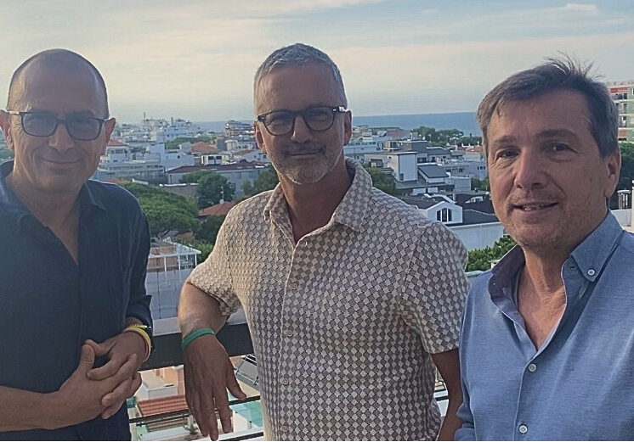

Da sinistra a destra: Andrea Agostini, Presidente Fondazione Marche Cultura – Marche Film Commission, Roberto Proia, Direttore Eagle Pictures, Roberto Cipullo, Direttore artistico società di produzione Camaleo,

